Declaração de Responsabilidade, Conflito de Interesse, Transferência de Direitos Autorais e Concordância com Licença de Acesso Aberto

Certificamos que participamos da concepção do trabalho “BEM-VINDO(A) AO MEU TIMBÓ”: INTERVENÇÕES URBANAS E ARTE PÚBLICA COM JOVENS DE UMA COMUNIDADE EM JOÃO PESSOA/PB para tornar pública nossa responsabilidade pelo seu conteúdo, bem como que apresentamos as informações pertinentes sobre as fontes de recursos recebidos para o desenvolvimento da pesquisa. Afirmamos não haver quaisquer ligações ou acordos entre os autores e fontes de financiamento que caracterizem conflito de interesse real, potencial ou aparente que possa ter afetado os resultados desse trabalho. Certificamos que o texto é original e inédito, ou seja, o trabalho, em parte ou em sua íntegra, ou qualquer outro material de nossa autoria com conteúdo substancialmente similar não é duplicado e não foi enviado a outro periódico, no formato impresso ou eletrônico. Afirmamos ciência dos riscos caso nosso trabalho tenha sido identificado como fruto de plágio e autoplágio. Os autores mantêm os direitos autorais e concedem à revista o direito de primeira publicação, com o trabalho simultaneamente licenciado sob a Licença Creative Commons Attribution que permite o compartilhamento do trabalho com reconhecimento da autoria e publicação inicial nesta revista.

Atestamos que, se solicitado, forneceremos ou cooperaremos totalmente na obtenção e fornecimento de dados sobre os quais o texto está baseado, para exame dos editores.

Local e data:
João Pessoa
28/06/2022
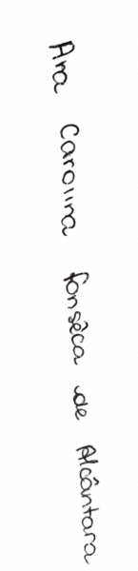
Nome completo do(s) autor(es) e assinatura:
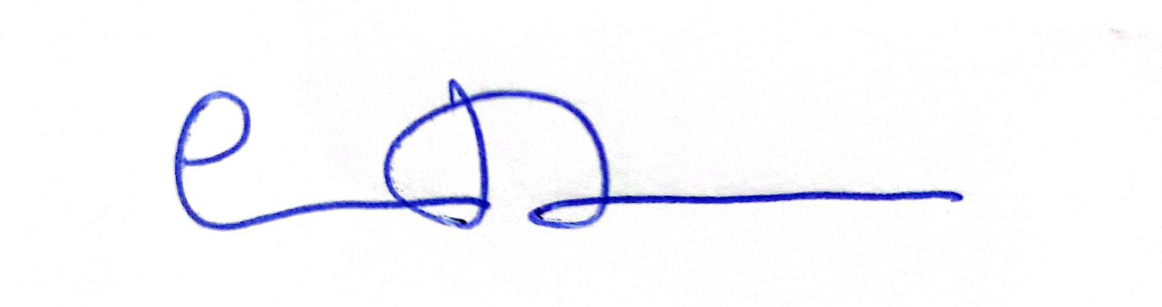
Ana Carolina Fonsêca de Alcântara
Camila Dias de Carvalho
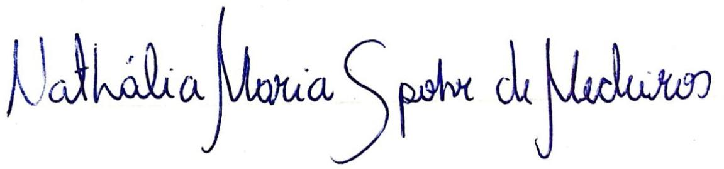
Helenayane Morais
Nathália Maria Spohr Medeiros
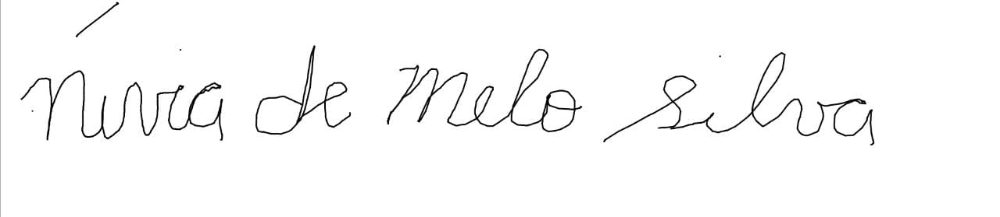
Dominique Freire de Freitas
Nívia de Melo Silva
Beatriz Alves Gomes de Lima
Danilo Silva Lima

Kevin Fernandes de Araújo
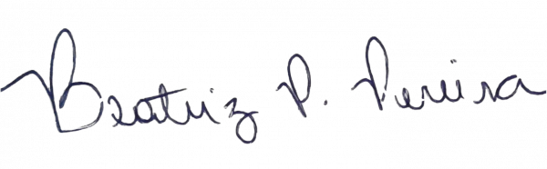
Iara Falleiros Braga 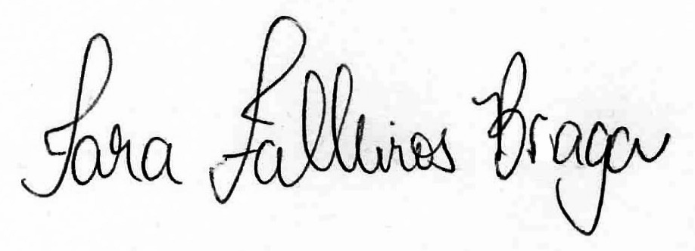
Beatriz Prado Pereira

